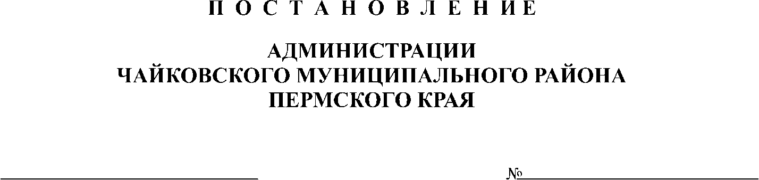
1945
16.07.2013
(В редакции Постановлений администрации Чайковского муниципального района от 22.01.2014г. №99, от 15.10.2014г. №1875)
┌ ┐
Об утверждении Перечня муниципальных программ Чайковского муниципального района

В целях обеспечения эффективности использования бюджетных средств, в соответствии со статьей 179 Бюджетного кодекса Российской Федерации, статьей 22 Устава Чайковского муниципального района и совершенствования программно-целевого метода формирования бюджета Чайковского муниципального района
ПОСТАНОВЛЯЮ:
1. Утвердить прилагаемый Перечень муниципальных программ Чайковского муниципального района.
2. Руководителям отраслевых (функциональных) органов и структурных подразделений администрации Чайковского муниципального района в срок до 10 сентября 2013 года разработать и представить к утверждению муниципальные программы Чайковского муниципального района в соответствии с Перечнем.
3. Контроль за исполнением постановления оставляю за собой.

Глава муниципального района –
глава администрации
Чайковского муниципального района С.Н. Пластинин

УТВЕРЖДЕН
постановлением администрации Чайковского муниципального района
от _16.07.2013___№ _1945__
(В редакции Постановлений администрации Чайковского муниципального района от 22.01.2014г. №99, от 15.10.2014г. №1875)

ПЕРЕЧЕНЬ
муниципальных программ Чайковского муниципального района

№ п/п | Наименование муниципальной программы ЧМР | Ответственный исполнитель | МНПА
 | Развитие образования Чайковского муниципального района | Управление общего и профессионального образования администрации Чайковского муниципального района | Постановление АЧМР  от 01.11.2013  №2929
 | Развитие культуры и искусства Чайковского муниципального района | Управление культуры и искусства администрации Чайковского муниципального района | Постановление АЧМР  от 01.11.2013  №2928
 | Развитие физической культуры, спорта и формирование здорового образа жизни в Чайковском муниципальном районе | Комитет по молодежной политике, физической культуре и спорту администрации Чайковского муниципального района | Постановление АЧМР  от 01.11.2013  №2924
 | Развитие отрасли молодежной политики в Чайковском муниципальном районе | Комитет по молодежной политике, физической культуре и спорту администрации Чайковского муниципального района | Постановление АЧМР  от 01.11.2013  №2927
 | Обеспечение безопасности жизнедеятельности населения Чайковского муниципального района | Администрация Чайковского муниципального района (заместитель главы муниципального района – главы администрации Чайковского муниципального района, управляющий делами) | Постановление АЧМР  от 01.11.2013  №2920
 | Экономическое развитие Чайковского муниципального района | Отдел экономического развития и промышленности администрации Чайковского муниципального района | Постановление АЧМР  от 01.11.2013  №2922
 | Развитие сельского хозяйства в Чайковском муниципальном районе | Управление сельского хозяйства администрации Чайковского муниципального района | Постановление АЧМР  от 01.11.2013  №2923
 | Муниципальные дороги Чайковского муниципального района | Комитет градостроительства и развития инфраструктуры администрации Чайковского муниципального района | Постановление АЧМР  от 01.11.2013  №2921
 | Энергосбережение и повышение энергетической эффективности в Чайковском муниципальном районе | Отдел экономического развития и промышленности администрации Чайковского муниципального района | Постановление главы ЧМР  от 30.07.2010  №1854
 | Организация охраны окружающей среды межпоселенческого характера на территории Чайковского муниципального района | Отдел охраны окружающей среды и природопользования администрации Чайковского муниципального района | Постановление АЧМР  от 10.02.2014  №271
 | Управление и распоряжение муниципальным имуществом Чайковского муниципального района | Комитет по управлению имуществом администрации Чайковского муниципального района | На стадии утверждения
 | Совершенствование муниципального управления Чайковского муниципального района | Администрация Чайковского муниципального района (заместитель главы муниципального района – главы администрации Чайковского муниципального района, управляющий делами) | Постановление АЧМР  от 01.11.2013  №2926
 | Управление муниципальными финансами Чайковского муниципального района | Финансовое управление администрации Чайковского муниципального района | Постановление АЧМР  от 01.11.2013  №2925
 | Устойчивое развитие сельских территорий Чайковского муниципального района | Управление сельского хозяйства администрации Чайковского муниципального района | Постановление АЧМР  от 27.05.2014  №1096
 | Взаимодействие общества и власти в Чайковском муниципальном районе | Сектор внутренней политики и противодействия коррупции | Постановление АЧМР  от 21.11.2014 № 2091
 | Социальная поддержка граждан Чайковского муниципального района | Управление социального заказа администрации Чайковского муниципального района | Постановление АЧМР  от 25.11.2014 № 2145

